Question 1)

1. # importing the necessary packages
2. **import** numpy as np
3. **from** numpy **import** sqrt, exp, log
4. **from** scipy.stats **import** norm
5. **import** matplotlib.pyplot as plt
7. ##############################################################################
9. plt.clf()
11. # variables given
12. S_0 = 100.
13. B0 = 1
14. mu = 0.05
15. sigma = 0.35
16. r = 0.05
18. # number of simulation runs/sample size for Monte Carlo
19. runs = 5000
21. # setting up sample size n x-axis variable for plotting
22. n = np.arange(0.0, runs, 1.0)
24. # European Call, using Black Scholes formula
25. K = 120.
26. T = 2
28. d1 = (log(S_0/K) + (r + (sigma**2)/2)*T) / (sigma * sqrt(T))
29. d2 = d1 - sigma*sqrt(T)
31. # black scholes formula price calculation
32. Price1 = S_0*norm.cdf(d1) - K*exp(-r*T)*norm.cdf(d2)
34. **print**("European Call option price (using Black Scholes formula) is:")
35. **print**(round(Price1,2))
37. plt.axhline(y = Price1, color = 'black', linestyle = '-', label = 'BS formula')
38. plt.legend()
40. #####################################
42. # defining the stock generation function
43. **def** generateStock(S_0, r, sigma, T):
44. **return** S_0 * exp((r - (sigma**2)/2)*T + sigma * sqrt(T) * np.random.standard_normal())
46. # defining payoff function, for this case it's regular European call
47. **def** payoff1(S, K):
48. **return** max(S - K, 0)
50. # defining monte carlo integration formula (direct version)
51. **def** MonteCarlo_Direct(runs):
52. # initialize array that will have payoffs of option
53. payoffs = np.zeros(0)
55. # looping through
56. **for** i **in** xrange(runs):
57. # generate future stock
58. S_T = generateStock(S_0, r, sigma, T)
60. # append to the payoffs list whatever the payoff is
61. payoffs = np.append(payoffs,
62. exp(-r*T)*payoff1(S_T, K))
64. **return** sum(payoffs)/runs
66. # array holding Monte Carlo direct approximation values
67. # this is also initial point, n = 0
68. MC1 = np.zeros(0)
70. # counter for loop
71. num = 1
73. # loop for rest of Monte Carlo approximation values, until sample size 5000
74. **while** num <= runs:
75. MC1 = np.append(MC1, MonteCarlo_Direct(num))
76. num += 1
78. plt.plot(n, MC1, color = 'red', alpha = 0.7, label = 'Monte Carlo (direct)')
79. plt.legend()
81. **print**("European Call option price (using direct Monte Carlo) is:")
82. **print**(round(MC1[MC1.size - 1],2))
84. #####################################
86. # defining monte carlo integration formula WITH antithetic method
87. **def** MonteCarlo_Anti(runs):
88. # initialize array that will have payoffs of option
89. payoffs1 = np.zeros(0)
90. payoffs2 = np.zeros(0)
92. # looping through
93. **for** i **in** xrange(runs):
94. # generate future stock
95. S_T = generateStock(S_0, r, sigma, T)
96. S_T_neg = -(generateStock(S_0, r, sigma, T))
98. # append to the payoffs list whatever the payoff is
99. payoffs1 = np.append(payoffs1, exp(-r*T)*payoff1(S_T, K))
100. payoffs2 = np.append(payoffs2, exp(-r*T)*payoff1(np.abs(S_T_neg), K))
102. sum_payoffs = (payoffs1 + payoffs2) / 2
103. **return** np.mean(sum_payoffs)
105. # array holding Monte Carlo antithetic approximation
106. MC2 = np.zeros(0)
108. # counter for loop
109. num = 1
111. # loop for rest of Monte Carlo approximation values, until sample size 5000
112. **while** num <= runs:
113. MC2 = np.append(MC2, MonteCarlo_Anti(num))
114. num += 1
116. plt.plot(n, MC2, color = 'blue', alpha = 0.7, label = 'Monte Carlo (antithetic)')
117. plt.legend()
119. **print**("European Call option price (using Monte Carlo & Antithetic method) is:")
120. **print**(round(MC2[MC2.size - 1],2))


124. plt.title("Monte Carlo price estimation")
125. plt.xlabel("# of samples")
126. plt.ylabel("Value")
128. plt.show()

**Output:**

European Call option price (using Black Scholes formula) is:

16.37

European Call option price (using direct Monte Carlo) is:

17.48

European Call option price (using Monte Carlo & Antithetic method) is:

16.24

**Figure**:

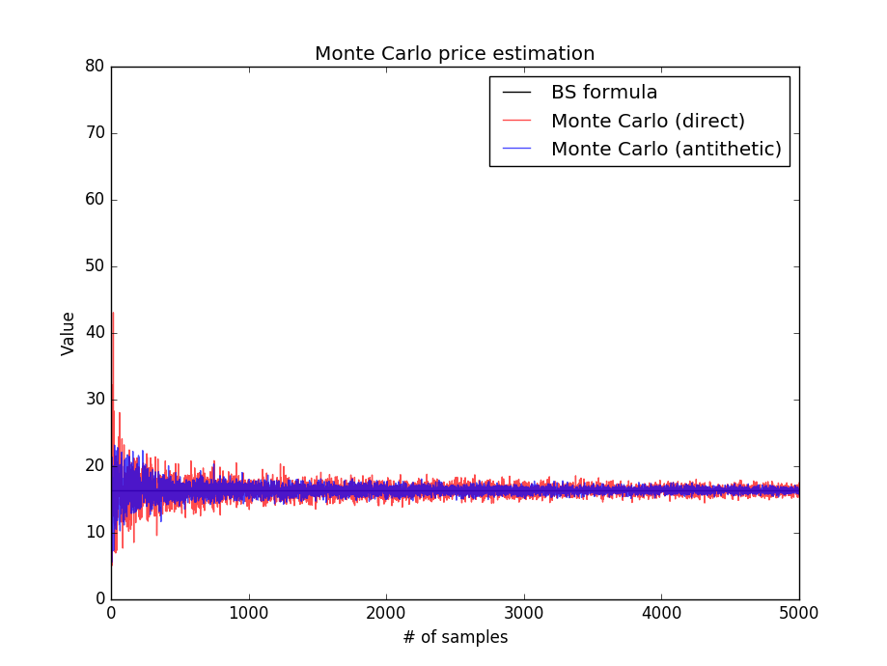

Question 2)

1. # importing the necessary packages
2. **import** numpy as np
3. **from** numpy **import** sqrt, exp, log
4. **import** matplotlib.pyplot as plt
6. ##############################################################################
8. plt.clf()
10. # variables given
11. S_0 = 100.
12. B0 = 1
13. mu = 0.1
14. sigma = 0.2
15. r = 0.02
17. # number of simulation runs/sample size for Monte Carlo
18. runs = 5000
20. # initalize our Z array used for S_T calculation
21. Z1 = np.random.standard_normal(runs)
23. ###########################################
24. # part a)
26. plt.subplot(2,3,1)
28. T = 0.5
29. K = 95.
30. N = 500
31. #dt = T/runs
33. # calculating S_T array
34. S_T = S_0 * exp((r - (sigma**2)/2)*T + sigma * sqrt(T) * Z1)
36. # calculation of European put payoffs
37. temp = K - S_T
38. **for** x **in** np.nditer(temp, op_flags = ['readwrite']):
39. x[...] = max(x, 0) # in order to make negative values into 0
40. Euro_put_payoffs1 = temp
42. # calculation of correlation
43. Correlation_a = np.corrcoef(S_T, Euro_put_payoffs1)
44. **print**("The correlation between underlying stock and a European put option is: ")
45. **print**(Correlation_a[0,1])
47. # plotting
48. plt.scatter(S_T, Euro_put_payoffs1)
49. plt.title("Underlying & Euro Put")
50. plt.xlabel("Underlying Stock")
51. plt.ylabel("Payoffs")
53. ###########################################
54. # part b)
56. plt.subplot(2,3,2)
58. # use same T and K
60. # calculating S_T array
61. S_T = S_0 * exp((r - (sigma**2)/2)*T + sigma * sqrt(T) * Z1)
63. # calculation of European call payoffs
64. temp = S_T - K
65. **for** x **in** np.nditer(temp, op_flags = ['readwrite']):
66. x[...] = max(x, 0) # in order to make negative values into 0
67. Euro_call_payoffs = temp
69. # calculation of correlation
70. Correlation_b = np.corrcoef(S_T, Euro_call_payoffs)
71. **print**("The correlation between underlying stock and a European call option is: ")
72. **print**(Correlation_b[0,1])
74. # plotting
75. plt.scatter(S_T, Euro_call_payoffs)
76. plt.title("Underlying & Euro Call")
77. plt.xlabel("Underlying Stock")
78. plt.ylabel("Payoffs")
80. ###########################################
81. # part c)
83. plt.subplot(2,3,3)
85. # use same T and K
87. # initialize array to hold average values
88. Asian_average_arith1 = np.zeros(0)
90. # array to hold S(T) terminal values, for plotting purposes
91. ST_array1 = np.zeros(0)
93. # loop for getting St arithmetic average values. Always use (1/N) for
94. # average calculation
96. # USING 180 DAYS AS HALF A YEAR (T = 0.5)
98. num = 0
99. **while** num < runs:
100. BM_sum = 0
101. S_t = np.zeros(0)
103. # consider cumulative sum if time permits
105. # calculating St array
106. i = 0
107. **while** i < 180:
108. # have to make new Brownian Motion for each increment step
109. Z2 = np.random.standard_normal()
110. BM_increment = sqrt(1/180.) * Z2
111. BM_sum += BM_increment
113. S_t = np.append(S_t, S_0 * exp((r - (sigma**2)/2)*(i+1)*(1/180.) + sigma * BM_sum))
114. i += 1
116. # keep the S_T terminal value for plotting
117. ST_array1 = np.append(ST_array1, S_t[S_t.size - 1])
119. # calculate average value
120. Asian_average_arith1 = np.append(Asian_average_arith1, sum(S_t)/S_t.size)
121. num += 1
123. # Asian arithmatic put payoffs
124. temp = K - Asian_average_arith1
125. **for** x **in** np.nditer(temp, op_flags = ['readwrite']):
126. x[...] = max(x, 0) # in order to make negative values into 0
127. Asian_put_payoffs_arith1 = temp

130. # calculation of correlation
131. Correlation_c = np.corrcoef(ST_array1, Asian_put_payoffs_arith1)
132. **print**("The correlation between underlying stock and arithmetic average Asian put is:  ")
133. **print**(Correlation_c[0,1])
135. # plotting
136. plt.scatter(ST_array1, Asian_put_payoffs_arith1)
137. plt.title("Underlying & arithmetic average Asian Put")
138. plt.xlabel("Underlying Stock")
139. plt.ylabel("Payoffs")

142. ###########################################
143. # part d)
145. plt.subplot(2,3,4)
147. # use same T and K
149. # initialize array to hold average values
150. Asian_average_arith2 = np.zeros(0)
152. # array to hold S(T) terminal values, for Euro put payoff calculations
153. ST_array2 = np.zeros(0)
155. # loop for getting St arithmetic average values.
156. num = 0
157. **while** num < runs:
158. BM_sum = 0
159. S_t = np.zeros(0)
161. # consider cumulative sum if time permits
163. # calculating St array
164. i = 0
165. **while** i < 180:
166. # have to make new Brownian Motion for each increment step
167. Z2 = np.random.standard_normal()
168. BM_increment = sqrt(1/180.) * Z2
169. BM_sum += BM_increment
171. S_t = np.append(S_t, S_0 * exp((r - (sigma**2)/2)*(i+1)*(1/180.) + sigma * BM_sum))
172. i += 1
174. # keep the S_T terminal value for Euro put payoff calculation
175. ST_array2 = np.append(ST_array2, S_t[S_t.size - 1])
177. # calculate average value
178. Asian_average_arith2 = np.append(Asian_average_arith2, sum(S_t)/S_t.size)
179. num += 1
181. # Asian arithmatic put payoffs
182. temp = K - Asian_average_arith2
183. **for** x **in** np.nditer(temp, op_flags = ['readwrite']):
184. x[...] = max(x, 0) # in order to make negative values into 0
185. Asian_put_payoffs_arith2 = temp
187. # calculation of European put payoffs
188. temp = K - ST_array2
189. **for** x **in** np.nditer(temp, op_flags = ['readwrite']):
190. x[...] = max(x, 0) # in order to make negative values into 0
191. Euro_put_payoffs2 = temp
193. # calculation of correlation
194. Correlation_d = np.corrcoef(Euro_put_payoffs2, Asian_put_payoffs_arith2)
195. **print**("The correlation between European put and arithmetic Asian put is: ")
196. **print**(Correlation_d[0,1])
198. # plotting
199. plt.scatter(Euro_put_payoffs2, Asian_put_payoffs_arith2)
200. plt.title("Euro Put & arithmetic average Asian Put")
201. plt.xlabel("Euro payoffs")
202. plt.ylabel("Asian payoffs")
204. ###########################################
205. # part e)
207. plt.subplot(2,3,5)
209. # use same T and K
211. # initialize array to hold average values
212. Asian_average_geo1 = np.zeros(0)
214. # array to hold S(T) terminal values, for Euro put payoff calculations
215. ST_array3 = np.zeros(0)
217. # loop for getting St arithmetic average values.
218. num = 0
219. **while** num < runs:
220. BM_sum = 0
221. S_t = np.zeros(0)
223. # consider cumulative sum if time permits
225. # calculating St array
226. i = 0
227. **while** i < 180:
228. # have to make new Brownian Motion for each increment step
229. Z2 = np.random.standard_normal()
230. BM_increment = sqrt(1/180.) * Z2
231. BM_sum += BM_increment
233. S_t = np.append(S_t, S_0 * exp((r - (sigma**2)/2)*(i+1)*(1/180.) + sigma * BM_sum))
234. i += 1
236. # keep the S_T terminal value for Euro put payoff calculation
237. ST_array3 = np.append(ST_array3, S_t[S_t.size - 1])
239. # calculate average value
240. # slight adjustment of product and nth root calculation
241. # first take nth root, then take product
242. Asian_average_geo1 = np.append(Asian_average_geo1, np.product(S_t**(1/180.)))
243. num += 1
245. # Asian geometric put payoffs
246. temp = K - Asian_average_geo1
247. **for** x **in** np.nditer(temp, op_flags = ['readwrite']):
248. x[...] = max(x, 0) # in order to make negative values into 0
249. Asian_put_payoffs_geo1 = temp
251. # calculation of European put payoffs
252. temp = K - ST_array3
253. **for** x **in** np.nditer(temp, op_flags = ['readwrite']):
254. x[...] = max(x, 0) # in order to make negative values into 0
255. Euro_put_payoffs3 = temp
257. # calculation of correlation
258. Correlation_e = np.corrcoef(Euro_put_payoffs3, Asian_put_payoffs_geo1)
259. **print**("The correlation between European put and geometric Asian put is: ")
260. **print**(Correlation_e[0,1])
262. # plotting
263. plt.scatter(Euro_put_payoffs3, Asian_put_payoffs_geo1)
264. plt.title("Euro Put & geometric average Asian Put")
265. plt.xlabel("Euro payoffs")
266. plt.ylabel("Asian payoffs")
268. ###########################################
269. # part f)
271. plt.subplot(2,3,6)
273. # use same T and K
275. # initialize array to hold average values
276. Asian_average_geo2 = np.zeros(0)
277. Asian_average_arith3 = np.zeros(0)
279. # loop for getting St arithmetic average values.
280. num = 0
281. **while** num < runs:
282. BM_sum = 0
283. S_t = np.zeros(0)
285. # consider cumulative sum if time permits
287. # calculating St array
288. i = 0
289. **while** i < 180:
290. # have to make new Brownian Motion for each increment step
291. Z2 = np.random.standard_normal()
292. BM_increment = sqrt(1/180.) * Z2
293. BM_sum += BM_increment
295. S_t = np.append(S_t, S_0 * exp((r - (sigma**2)/2)*(i+1)*(1/180.) + sigma * BM_sum))
296. i += 1
298. # keep the S_T terminal value for Euro put payoff calculation
299. #ST_array4 = np.append(ST_array2, S_t[S_t.size - 1])
301. # calculate average value
302. Asian_average_geo2 = np.append(Asian_average_geo2,
303. np.product(S_t**(1/180.)))
304. Asian_average_arith3 = np.append(Asian_average_arith3, sum(S_t)/S_t.size)
305. num += 1
307. # Asian geometric put payoffs
308. temp = K - Asian_average_geo2
309. **for** x **in** np.nditer(temp, op_flags = ['readwrite']):
310. x[...] = max(x, 0) # in order to make negative values into 0
311. Asian_put_payoffs_geo2 = temp
313. # Asian arithmatic put payoffs
314. temp = K - Asian_average_arith3
315. **for** x **in** np.nditer(temp, op_flags = ['readwrite']):
316. x[...] = max(x, 0) # in order to make negative values into 0
317. Asian_put_payoffs_arith3 = temp
319. # calculation of correlation
320. Correlation_f = np.corrcoef(Asian_put_payoffs_geo2, Asian_put_payoffs_arith3)
321. **print**("The correlation between European put and geometric Asian put is: ")
322. **print**(Correlation_f[0,1])
324. # plotting
325. plt.scatter(Asian_put_payoffs_geo2, Asian_put_payoffs_arith3)
326. plt.title("Geometric Asian put & arithmetic Asian Put")
327. plt.xlabel("Geometric payoffs")
328. plt.ylabel("Arithmetic payoffs")
330. plt.show()

**Output:**

The correlation between underlying stock and a European put option is:

-0.726837599772

The correlation between underlying stock and a European call option is:

0.941542516821

The correlation between underlying stock and arithmetic average Asian put is:

-0.601785081306

The correlation between European put and arithmetic Asian put is:

0.78219059056

The correlation between European put and geometric Asian put is:

0.785733209395

The correlation between European put and geometric Asian put is:

0.999505638744

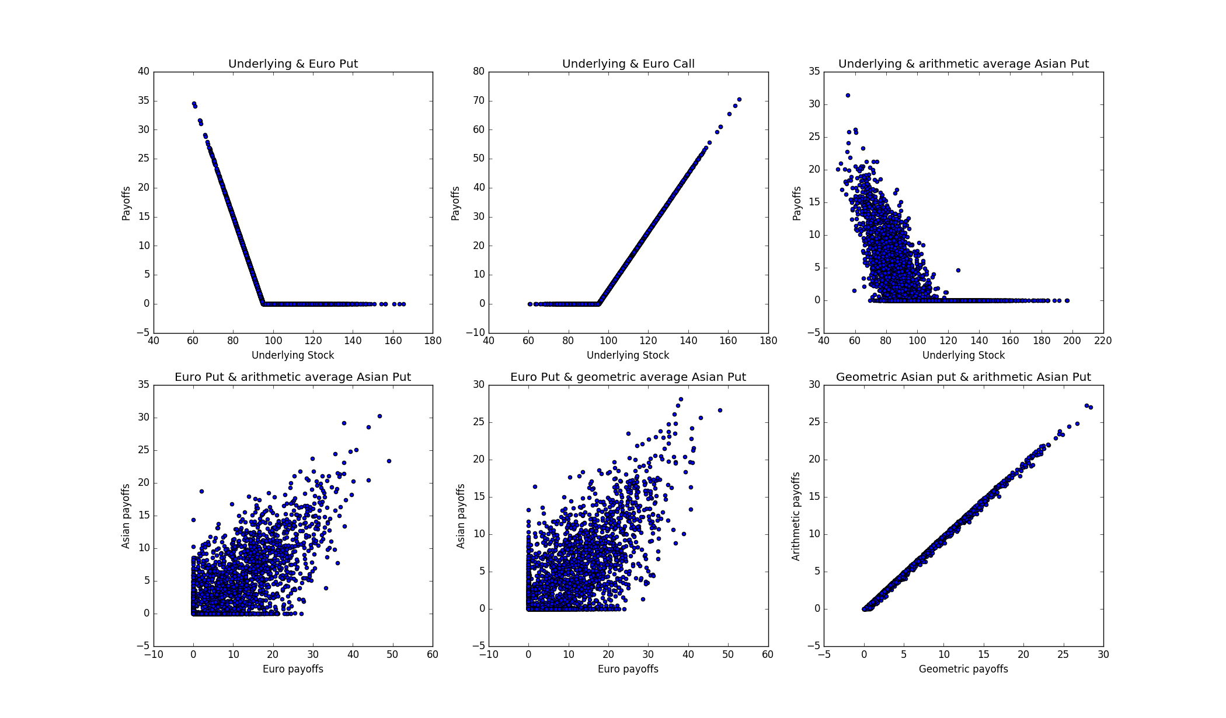**Figure:**

Question 3)

1. # importing the necessary packages
2. **import** numpy as np
3. **from** numpy **import** sqrt, exp, log
4. **from** scipy.stats **import** norm
5. **import** matplotlib.pyplot as plt
7. ##############################################################################
9. # variables given
10. S_0 = 100.
11. B0 = 1
12. mu = 0.3
13. sigma = 0.3
14. r = 0.03
16. # Asian Call
17. K = 120.
18. T = 5
20. # number of simulation runs/sample size for Monte Carlo
21. runs = 10000
23. # number of average time for Asian payoff calculation
24. N = 1260.
26. dt = T/N
28. #####################################
29. # part c)
31. # Using the Geometric Asian Average as the Control Variate
33. # Need actual value of Geometric Asian call option
34. sigma_geo = sigma * sqrt(1/3.)
35. r_geo = 0.5 * (r - (1/6.) * sigma**2)
36. d1 = (log(S_0/K) + 0.5 * (r + (1/6.)*sigma**2) * T) / (sigma_geo * sqrt(T))
37. d2 = d1 - (sigma_geo * sqrt(T))
38. Asian_geo_price = exp(-(r*T)) * (S_0*exp(r_geo*T)*norm.cdf(d1) - K*norm.cdf(d2))
40. # initialize array to hold average values
41. Asian_avg_geo = np.zeros(0)
42. Asian_avg_arith = np.zeros(0)
44. # loop for getting St arithmetic average values.
45. num = 0
46. **while** num < runs:
47. BM_sum = 0
48. S_t = np.zeros(0)
50. # calculating St array
51. i = 0
52. **while** i < int(N):
53. # have to make new Brownian Motion for each increment step
54. Z = np.random.standard_normal()
55. BM_increment = sqrt(dt) * Z
56. BM_sum += BM_increment
58. S_t = np.append(S_t, S_0 * exp((r - (sigma**2)/2)*(i+1)*(dt) + sigma * BM_sum))
59. i += 1
61. # calculate average value
62. Asian_avg_geo = np.append(Asian_avg_geo, np.product(S_t**(1/N)))
63. Asian_avg_arith = np.append(Asian_avg_arith, sum(S_t)/S_t.size)
64. num += 1
66. # Asian geometric call payoffs
67. temp = Asian_avg_geo - K
68. **for** x **in** np.nditer(temp, op_flags = ['readwrite']):
69. x[...] = max(x, 0) # in order to make negative values into 0
70. Asian_call_payoffs_geo = temp
72. # Asian arithmatic call payoffs
73. temp = Asian_avg_arith - K
74. **for** x **in** np.nditer(temp, op_flags = ['readwrite']):
75. x[...] = max(x, 0) # in order to make negative values into 0
76. Asian_call_payoffs_arith = temp
78. # calculate the optimal b value for the equation sampling
79. Cov_test = np.cov(Asian_call_payoffs_geo, Asian_call_payoffs_arith)
80. b_optimal = Cov_test[0,1] / Cov_test[1,1]
82. # new sampling, using the control variate
83. Asian_sampling = Asian_call_payoffs_arith - b_optimal * (Asian_call_payoffs_geo - Asian_geo_price)
85. Asian_call_price = exp(-r*T) * np.mean(Asian_sampling)
86. **print**("The estimated price of arithmetic average Asian Call Option (with Control Variate) is:")
87. **print**(round(Asian_call_price,2))
89. #####################################
90. # part d)
92. Y_asian_call_control = np.zeros(0)
93. Y_asian_call_NoControl = np.zeros(0)
95. # getting the respective arithmetic Asian call prices (WITH CONTROL VARIATE)
96. # Asian_sampling is from part c)
97. **for** i **in** range(runs):
98. Y_asian_call_control = np.append(Y_asian_call_control,
99. exp(-r*T) * (sum(Asian_sampling[:(i+1)]) / (Asian_sampling[:(i+1)].size)))
101. # getting the respective arithmetic Asian call prices based on sample size
102. **for** j **in** range(runs):
103. Y_asian_call_NoControl = np.append(Y_asian_call_NoControl,
104. exp(-r*T) *
105. (sum(Asian_call_payoffs_arith[:(j+1)])
106. / (Asian_call_payoffs_arith[:(j+1)].size)))

109. plt.plot(np.arange(runs), Y_asian_call_control, label = "Monte Carlo w/ Control Variate")
110. plt.plot(np.arange(runs), Y_asian_call_NoControl, label = "Direct Monte Carlo")
112. plt.title("Monte Carlo Calculation of Arithmetic Asian Call Price")
113. plt.xlabel("Sample size")
114. plt.ylabel("Price")
116. plt.legend(loc = 1)
117. plt.show()
119. #####################################
120. # part d)
121. **print**("----------------------------------------------------------------------")
122. **print**("Actual price of Asian geometric call is: ")
123. **print**(round(Asian_geo_price,2))
125. **print**("The estimated price of arithmetic average Asian Call Option (with Control Variate) is:")
126. **print**(round(Asian_call_price,2))
127. **print**("The estimated price of arithmetic average Asian Call (using only Direct Monte Carlo) is: ")
128. **print**(round(Y_asian_call_NoControl[runs - 1], 2))
130. # calculations for Euro Call calculation
132. Z1 = np.random.standard_normal(runs)
133. # calculating S_T array
134. S_T = S_0 * exp((r - (sigma**2)/2)*T + sigma * sqrt(T) * Z1)
135. # calculation of European call payoffs
136. temp = S_T - K
137. **for** x **in** np.nditer(temp, op_flags = ['readwrite']):
138. x[...] = max(x, 0) # in order to make negative values into 0
139. Euro_call_payoffs = temp
140. Euro_call_price = exp(-r*T) * np.mean(Euro_call_payoffs)
142. **print**("Price of European call option is: ")
143. **print**(round(Euro_call_price,2))

**Output**:

----------------------------------------------------------------------

Actual price of Asian geometric call is:

8.83

The estimated price of arithmetic average Asian Call Option (with Control Variate) is:

9.72

The estimated price of arithmetic average Asian Call (using only Direct Monte Carlo) is:

10.71

Price of European call option is:

25.38

Therefore, we can note that the European call option price is higher than both the Asian arithmetic average call and the Asian geometric average call options.

**Figure**:

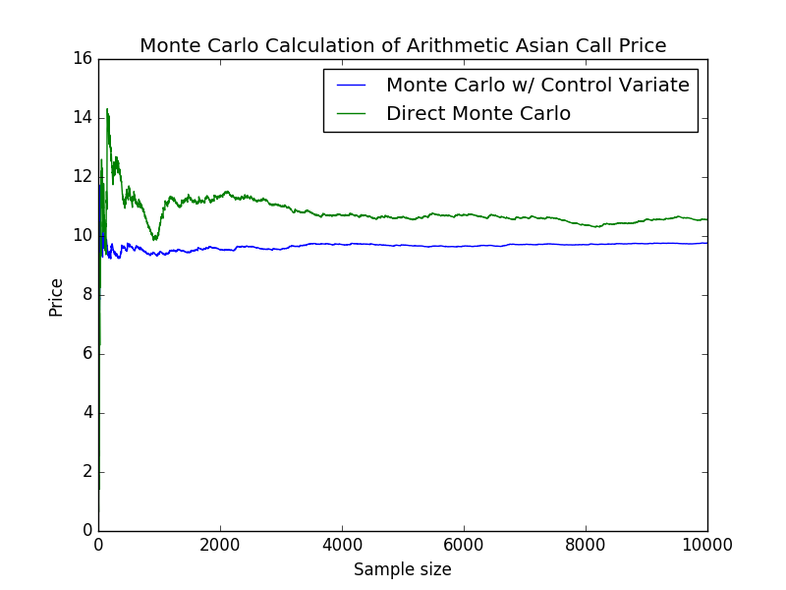

Question 4)

1. # importing the necessary packages
2. **import** numpy as np
3. **from** numpy **import** exp, log, sqrt
4. **import** matplotlib.pyplot as plt
5. **import** math
7. ##############################################################################
8. #part a)
10. plt.clf()
12. # variables given
13. S_0 = 100.
15. mu = 0.1
16. sigma = 0.2
18. T = 10
19. N = 10000.   #10 years, and 1000 steps per year
20. dt = T/N
22. lambda_var = 2.
24. #simulation runs
25. runs = 1000.
27. # our large Y array which will have 1000 samples
28. Y_stratified = np.zeros(0)
30. # inverse CDF of exponential
31. **def** InverseExp(x):
32. y = - 0.5 * (log(1 - x))
33. **return** y
35. # Need to get stratified intervals
36. a_stratPoints = np.zeros(0)
37. **for** i **in** range(10):
38. val = (i+1)/float(10)
39. a_stratPoints = np.append(a_stratPoints, InverseExp(val))
41. U1 = np.random.random_sample(100)
42. Y_stratified = np.append(Y_stratified, 0 + (a_stratPoints[0] - 0)*U1 )
44. # loop for Yi values
45. **for** j **in** range(9):
46. U2 = np.random.random_sample(100)
48. Y_stratified = np.append(Y_stratified, a_stratPoints[j] + (a_stratPoints[j+1] - a_stratPoints[j])*U2)

51. # plot and info for regular density of exponential, and non-stratified sampling
52. x = np.random.random_sample(1000)
53. y = InverseExp(x)
54. z = np.arange(0, 3, 0.1)
55. w = lambda_var * np.exp(-z * lambda_var)*100
57. plt.plot(z, w, color = 'red', label = 'Exp density')
58. plt.hist(y, range = (0,3), bins = 30, color = 'blue', label = 'Non-stratified sampling')
59. plt.hist(Y_stratified, range = (0,3), bins = 30, color = 'yellow', label = 'Stratified sampling')
61. plt.title ("Exponential Histogram")
62. plt.xlabel ("x value")
63. plt.ylabel ("Density x 1000")
65. plt.legend()
66. plt.show()
68. #############################################################################
69. #part b)
71. # array to keep ST terminal stock values, for expectation calculation
72. ST_array = np.zeros(0)
74. num = 0
75. **while** num < runs:
76. S_t = np.zeros(0)
77. BM_sum = 0
79. # calculating St array
80. k = 0
81. tau = Y_stratified[num]
83. # if no default occured, then set time to final terminal time (aka. T = 10)
84. **if** tau > 1.0:
85. tau = 1.0
87. # St simulation loop, until time tau.
88. **while** k < tau:
89. # have to make new Brownian Motion for each increment step
90. Z = np.random.standard_normal()
91. BM_increment = sqrt(dt) * Z
92. BM_sum += BM_increment
94. S_t = np.append(S_t, S_0 * exp((mu - 0.5*(sigma**2)*(k+1)*(dt) + sigma * BM_sum)))
95. k += 0.001    #1000 steps each year
97. ST_array = np.append(ST_array, S_t[S_t.size - 1])
98. num += 1
100. PriceAtDefault = sum(ST_array) / ST_array.size
102. **print**("The expected price at default is: ")
103. **print**(PriceAtDefault)

**Output:**

The expected price at default is:

111.740436214

**Figure**:

